|  |  |
| --- | --- |
| isen vecto  ***Institut Supérieur de l’Électronique et du Numérique***  *Tél. : +33 (0)2.98.03.84.00*  *Fax : +33 (0)2.98.03.84.10*  20, rue Cuirassé Bretagne  CS 42807 - 29228 BREST Cedex 2 - **FRANCE** | **Projet M1**  **Année scolaire 2016/2017** |

**« Monitoring d’activité »**

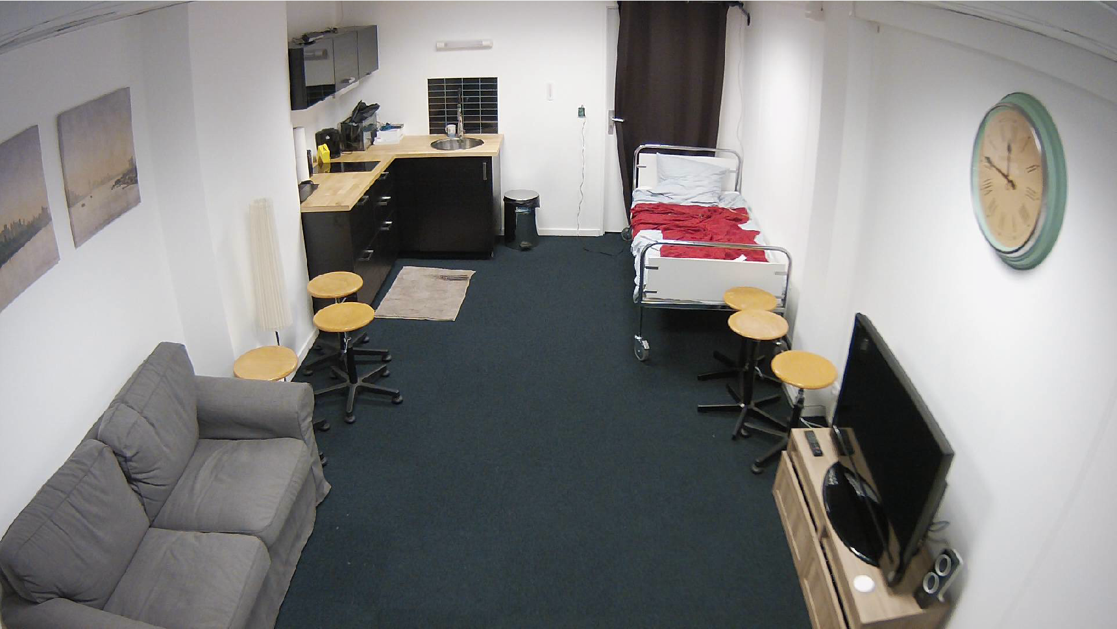

Proposé par : « Aron Michaël »

Morice Rénald Option : Robotique

Pouchous Wilfried Option : Technologies Biomédicales

# Remerciements

Nous remercions notre école l’ISEN[1] Brest qui propose une réalisation de projet répartie sur 9 semaines durant l’année de M1[2].

Nous remercions bien évidemment Michaël Aron, notre encadrant de projet, pour nous avoir bien expliqué le sujet ainsi que pour sa présence lorsqu’elle nous était nécessaire.

Nous souhaitons également remercier Thibault Napoléon, qui était présent si Michaël Aron ne pouvait se rendre disponible.

# Table des matières

Remerciements 3

Table des matières 4

Table des figures 6

Introduction 7

Présentation du projet 8

Le LaboVision 8

Présentation de la mission 9

Intérêts de la mission 9

Partie technique 10

Architecture du projet 10

Mise en place de la base de données 11

Création d’un programme Qt « modèle » 11

Programme d’insertion des données 12

Fonctionnalité : détection d'une anomalie sonore 13

Objectifs 13

Moyens techniques 13

Développement 14

Tests (scénarios) 15

Retour sur les objectifs 16

Améliorations futures 16

Fonctionnalité : détection de l’utilisation de la télévision 17

Objectifs 17

Moyens techniques 17

Développement 17

Tests (scénarios) 19

Retour sur les objectifs 21

Améliorations futures 21

Fonctionnalité : détection d’un individu dans les différentes zones de la pièce 22

Objectifs 22

Moyens techniques 22

Développement 22

Tests (scénarios) 23

Retour sur les objectifs 26

Améliorations futures 26

Interface web : Monitoring d’activité 27

Objectifs 27

Moyens techniques 27

Développement 27

Tests 28

Livraison du projet 29

Installation des programmes sur les machines du LaboVision 29

Rendu du projet 29

Documentation utilisateur 29

Retour sur la gestion de projet 30

Cahier des charges 30

Comparaison planning prévisionnel / planning réel 30

Méthode de travail 31

Conclusion 32

Bibliographie 33

Cahier des charges 34

Planning prévisionnel 41

Annexes 43

Annexe n°1 : Aperçu de la page d’accueil du monitoring d’activité 43

Annexe n°2 : Table des matières de la documentation utilisateur du monitoring d’activité 44

Annexe n°3 : Exemple de compte-rendu 45

# Table des figures

Figure 1 - Photo du LaboVision (Caméra 1) 8

Figure 2 - Plan du LaboVision 8

Figure 3 - Architecture du projet 10

Figure 4 - Fichiers connecteurs : nœud central de la gestion de la base de données uniformisant les échanges de données 11

Figure 5 - Communication client-serveur 12

Figure 6 - Exemple de configuration et de détection d'une anomalie sonore 13

Figure 7 - Niveaux sonores moyens des activités de la personne dans la pièce 14

Figure 8 - Configurations sonores effectives 15

Figure 9 - Image en noir et blanc (teintes de gris) 18

Figure 10 - Section de l’écran TV (éteint) déterminant l’état de celle-ci 18

Figure 11 - Détection de la personne 23

Figure 12 - Visuel des deux détections parasites récurrentes 25

Figure 13 - Confusion chambre / salon 25

Figure 14 - Tabouret empêchant la détection dans la chambre 26

Figure 15 - Formulaire de gestion des configurations d'anomalies sonores 27

Figure 16 - Aperçu du monitoring d’activité sur un téléphone portable (haut et bas de la page d’accueil) 28

# Introduction

Dans le cadre de notre année de M1 à l’ISEN de Brest, nous avons réalisé un projet sur un total de 9 semaines. L’objectif est de mettre en pratique ce que nous avons appris depuis notre arrivée en 1ère année que ce soit d’un point de vue technique ou dans le cadre d’une gestion de projet.

L’ISEN possède une salle dans laquelle il est possible de trouver différents capteurs (notamment des caméras vidéo mais aussi d’autres capteurs). Cette salle s’appelle le « LaboVision ».

À partir de ces capteurs mis à notre disposition, notre projet « Monitoring d’activité » consiste à extraire des informations sur l'activité de la personne se situant dans le LaboVision puis de proposer une interface résumant ces informations.

Grâce à ce rapport, vous allez dans un premier temps mieux comprendre les grandes lignes de ce projet, ensuite vous découvrirez sa partie technique, et enfin, vous découvrirez comment nous avons géré ce projet.

Nous vous souhaitons une bonne lecture !

# Présentation du projet

## Le LaboVision

Le LaboVision est une pièce où peut résider une personne. Cette pièce dispose de plusieurs capteurs afin de faire de la domotique[3]. On peut y trouver des caméras vidéo, des capteurs de consommation d’électricité, d’eau, mais aussi un capteur de température. Une multiprise IP[4] est également présente.

La figure n°1 illustre le LaboVision :



Figure 1 - Photo du LaboVision (Caméra 1)

La figure n°2 correspond au plan du LaboVision :

|  |
| --- |
|  |

Figure 2 - Plan du LaboVision

## Présentation de la mission

L’objectif final du monitoring d’activité est de proposer une interface permettant de visualiser l’ensemble des informations caractérisant l’activité de la personne présente dans le LaboVision. Mais tout d’abord, il fallait définir quels indicateurs étaient à développer afin de caractériser cette activité.

Au début de la mission, compte-tenu du matériel disponible dans cette salle, 4 indicateurs ont été envisagés :

1. Temps passé devant la télévision.
2. Présence d’une personne dans les différentes parties du LaboVision (cuisine, salon, chambre).
3. Détecter les anomalies sonores (niveau sonore anormalement élevé). L’utilisateur du monitoring doit pouvoir configurer les paramètres qui caractérisent une anomalie sonore (le seuil de déclenchement, pendant combien de seconde, et sur quelle tranche horaire de la journée).
4. Temps passé par la personne debout / non debout.

Seul le 4ème indicateur n’a pas été développé.

## Intérêts de la mission

Un tel projet possède un fort potentiel concernant le suivi automatisé de l’activité d’une personne dans une pièce. Ce monitoring d’activité permet également de relever des alertes, comme le système d’anomalies sonores.

Prenons un cas concret. Imaginons que le LaboVision soit une chambre de patient. Le monitoring d’activité permet, pour un professionnel de la santé, de mieux suivre son patient en comprenant ses habitudes. Il pourra ainsi juger si elles sont bonnes ou néfastes dans le but de soigner sa pathologie. Les anomalies sonores permettent d’alerter le professionnel de la santé sur un bruit anormal de la pièce (bruit qui pourrait être interprété la nuit comme un mauvais sommeil du patient, ou alors la journée soit comme un volume de la télévision trop fort soit comme une douleur du patient).

# Partie technique

## Architecture du projet

Afin de comprendre les différents niveaux du projet, voici une explication sur l’architecture mise en place.

Tout d’abord, une base de données est présente sur le réseau du LaboVision.

L’interface du monitoring d’activité est un site web présent sur le sur le réseau du LaboVision et accessible partout à l’ISEN si on est connecté à son réseau. Cette interface affiche les données de la base de données. Il permet également de configurer les paramètres qui caractérisent une anomalie sonore.

Ensuite, il y a 4 programmes qui tournent sur des machines du LaboVision :

* celui qui détecte une activité de visionnage TV.
* celui qui détecte la présence de la personne dans les différentes zones du LaboVision.
* celui qui détecte les anomalies sonores de la pièce.
* le dernier programme qui récupère les données générées par ces 3 autres programmes afin de les insérer dans la base de données.

La figure n°3 ci-dessous illustre cette architecture :

|  |
| --- |
|  |

Figure 3 - Architecture du projet

## Mise en place de la base de données

Comme la base de données a été modélisée durant la phase de rédaction du cahier des charges, il était possible de la déployer rapidement. Cette tâche a été la première réalisée. Pour ce faire, la technologie utilisée est : MySQL[5].

Ensuite, un ensemble de « fichiers connecteurs » ont été développés grâce au langage de programmation PHP[6]. La manipulation de la base de données (insertion/récupération de données) est uniquement réalisée au niveau de ces fichiers. Ils forment un nœud intermédiaire entre la base et les programmes. Pour que ces programmes insèrent/récupèrent des données de la base, ils appellent ces fichiers PHP et échangent des données au format de données JSON[7].

L’avantage de ce système est :

* de centraliser la manipulation de la base de données à un seul endroit.
* de ne pas avoir à se connecter à la base de données sous des langages de programmation différents.
* d’échanger des données au même format utilisé par tous les langages de programmation.

La figure n°4 illustre ce propos :

|  |
| --- |
|  |

Figure 4 - Fichiers connecteurs : nœud central de la gestion de la base de données uniformisant les échanges de données

## Création d’un programme Qt « modèle »

Avant de développer les 4 programmes (à l’aide de la technologie Qt[8]), un premier programme Qt « modèle » a été développé afin de créer l’ensemble des composants qui permettent de réaliser les communications exposées dans la figure n°4 ci-dessus. Pour ce faire, les documentations officielles sur les technologies Qt et C++ ont été utilisées (voir liens [1] et [2] de la bibliographie page 33).

Cette étape était très importante car une fois ce programme développé, la chaîne de communication de notre architecture était maîtrisée pour la première fois. Il ne restait plus qu’à se concentrer sur les développements liés aux fonctionnalités de suivi d’activité.

## Programme d’insertion des données

Le programme d’insertion de données (voir la figure n°3 page 10) a pour objectif de récupérer les données des 3 autres programmes, qui génèrent les données des fonctionnalités, et de les communiquer aux fichiers connecteurs pour l’insertion en base de données.

Ces 3 programmes se comportent comme des serveurs : ils envoient les données sur un canal unique de communication. Ainsi, sur un canal circule exclusivement les données d’une fonctionnalité.

Le programme d’insertion se comporte comme un « client » : il reçoit (ou « écoute ») les données des serveurs. Lorsqu’il reçoit des données, il s’occupe de les relayer aux fichiers connecteurs.

Il aurait été possible d’envoyer directement les données de ces 3 programmes aux fichiers connecteurs, cependant ajouter ce 4ème programme intermédiaire a pour intérêt de séparer le code qui correspond au développement des fonctionnalités du code qui s’occupe d’appeler ces fichiers connecteurs.

Il existe un autre avantage : si l’on souhaite à l’avenir créer un nouveau programme pour ajouter une nouvelle fonctionnalité qui aurait besoin des données de l’un des 3 autres programmes, il pourrait l’« écouter » afin de récupérer les données.

La technologie des WebSockets[9] a été utilisée pour assurer ces échanges de type client-serveur.

La figure n°5 résume cette explication en image :

|  |
| --- |
|  |

Figure 5 - Communication client-serveur

## Fonctionnalité : détection d'une anomalie sonore

### Objectifs

Cette fonctionnalité doit permettre de détecter des anomalies sonores du LaboVision suivant des critères paramétrables par l’utilisateur du monitoring d’activité.

Une anomalie sonore est détectée lorsqu’elle satisfait l’ensemble de ces critères : cet ensemble est nommé : « configuration d’anomalies sonores ».

Une configuration d’anomalies sonores possède 3 critères :

* la tranche horaire de la journée sur laquelle une anomalie sonore doit être détectée.
* un seuil de déclenchement (en décibel). Il y aura une anomalie si le niveau sonore de la pièce est supérieur ou égal à ce seuil.
* une durée (en seconde) minimale effective du dépassement de ce seuil.

Cette figure n°6 présente une configuration donnée et 4 cas :

|  |  |  |  |  |  |  |  |
| --- | --- | --- | --- | --- | --- | --- | --- |
| Configuration de détection d’une anomalie sonore | | | Niveau sonore réel dans la salle | | | Anomalie sonore ? | Explications |
| Tranche horaire | Seuil (dB) de déclenchement | Durée (sec) minimale | Heure de début (heures : minutes : secondes) | Heure de fin (heures : minutes : secondes) | Niveau moyen (dB) sur cette période |
| 12h – 18h | 80 | 2 | 13 : 10 : 00 | 13 : 10 : 05 | 82 | OUI | Tous les critères sont respectés |
| 09 : 00 : 10 | 09 : 00 : 20 | 82 | NON | Mauvaise tranche horaire |
| 13 : 10 : 00 | 13 : 10 : 05 | 70 | NON | Seuil de déclenchement non dépassé |
| 13 :10 : 00 | 13 : 10 : 01 | 82 | NON | Durée du bruit inférieur à la durée minimale |

Figure 6 - Exemple de configuration et de détection d'une anomalie sonore

### Moyens techniques

Le matériel à disposition pour développer le programme de cette fonctionnalité est :

* le programme Qt « modèle » (explications page 11).
* une caméra avec un microphone intégré présente à l’extérieur du LaboVision.
* un microphone de PC.
* la base de données qui stocke les configurations des anomalies sonores.

### Développement

Pour développer cette fonctionnalité, 5 étapes étaient nécessaires.

1ère étape :

Développer un programme capable de récupérer le niveau sonore en décibel[10] (dB) de la pièce. Au départ, il était prévu d’utiliser une caméra avec un microphone intégré présente à l’extérieur du LaboVision. Des difficultés techniques ont été rencontrées concernant la récupération du flux audio de cette caméra. De plus, l’emplacement de cette caméra (extérieur de la pièce) allait certainement fournir des niveaux sonores trop bas. Il a donc été décidé d’utiliser un microphone branché directement à un PC présent dans la salle pour récupérer son niveau sonore. De bons tutoriels disponibles sur internet ont été utiles (voir liens [10] et [11] de la bibliographie page 33).

2ème étape :

Une fois le niveau sonore de la salle obtenu, il a fallu quantifier différents niveaux sonores liés aux activités de la personne dans le LaboVision :

* niveau sonore de la télévision (son TV acceptable, son TV trop fort).
* niveau sonore d’une conversation (micro proche, miro loin).
* niveau sonore d’une personne qui crie / en souffrance (micro proche, miro loin).
* bruit dans le lit.

|  |  |  |  |  |  |  |  |
| --- | --- | --- | --- | --- | --- | --- | --- |
| Cas de figure | TV allumée, son acceptable | TV allumée, son trop fort | Conversation active, micro proche | Conversation active, micro éloigné | Crie/douleur, micro proche | Crie/douleur, micro éloigné | Bruit dans le lit |
| Niveau en dB | 20-50 | 60 | 30-40 | 15 | 80 | 70 | 15 |

Figure 7 - Niveaux sonores moyens des activités de la personne dans la pièce

**Remarque :** Le niveau en dB du micro placé dans la salle est valable uniquement pour celui-ci. Ce niveau se calcule en fonction de son échelle qui correspond à l’écart entre sa sensibilité minimale et maximale. Sa capacité à détecter un son proche ou lointain dépend de ses caractéristiques.

Si on souhaite changer de microphone en remplacement de celui mis en place, il faudra remplir à nouveau ce tableau afin d’avoir une idée des niveaux sonores de ces activités. Disposer de ce tableau facilite la gestion des configurations d’anomalies sonores.

Une fois ces niveaux obtenus, deux configurations d’anomalies sonores ont été mises en place en fonction de ces niveaux. Ces configurations ont été stockées dans la base de données.

3ème étape :

Récupérer dans le programme Qt les configurations des anomalies sonores stockées. En cas de changement de ces configurations, il faut mettre à jour le programme.

4ème étape :

En fonction des configurations précédemment récupérées, vérifier que le programme détecte bien une anomalie sonore.

5ème étape :

Transmettre les données de l’anomalie sonore (heure de début, heure de fin, niveau sonore moyen sur cette période) sur le réseau comme illustré sur la figure n°5 page 12.

### Tests (scénarios)

Voici les deux configurations d’anomalies sonores qui ont été mises en place :

|  |  |  |  |
| --- | --- | --- | --- |
|  | Tranche horaire | Seuil (dB) | Durée (sec) |
| Configuration 1 (nuit) | 00h - 8h | 20 | 2 |
| Configuration 2 (journée/soirée) | 8h - 00h | 60 | 4 |

Figure 8 - Configurations sonores effectives

Durant la nuit, comme il est censé ne pas y avoir de bruit, notre niveau est relativement bas (**20 dB**). Sachant que pour obtenir une anomalie sonore, ce bruit devra durer au moins 2 secondes. Cette configuration permet de détecter si la télévision est restée allumée, si la personne bouge dans son lit ou si elle se déplace dans la pièce.

En journée ou en soirée, le seuil est naturellement plus haut (**60 dB**) et le bruit doit durer plus longtemps (au moins 4 secondes). Cette configuration permet de détecter un son de télévision trop important et si la personne crie / est en souffrance. S’il y a un bruit ambiant engendré par des activités banales (déplacements, discussions, etc…), ce bruit ne sera pas détecté car il sera en-dessous du seuil des 60 dB. Ce cas n’est pas considéré comme une anomalie.

Voici les tests qui ont été menés :

|  |  |  |  |  |
| --- | --- | --- | --- | --- |
| Scénario | Anomalie sonore doit être déclenchée ? | OK KO | Bug(s) traité(s) / non traité(s) | Remarque(s) |
| N’importe quand : TV avec un son trop fort | Oui | OK | / | / |
| N’importe quand : individu dans la salle qui crie / est en souffrance | Oui | OK | / | / |
| N’importe quand : silence total | Non | OK | / | / |
| 08–00h (journée) : individu actif qui occasionne un bruit ambiant mais pas alarmant (discussion, TV allumée mais avec un son raisonnable) | Non | OK | / | / |
| 00–08h (nuit) : TV avec du son correct | Oui | OK | / | / |
| 00–08h (nuit) : bouger dans le lit | Oui | OK | / | / |
| 00–08h (nuit) : individu physiquement actif occasionnant un bruit ambiant | Oui | OK | / | / |

**Remarque :** Le microphone mis en place se situe à un seul endroit dans le LaboVision. Il est difficile de détecter des sons trop lointains s’ils sont faibles. Les résultats de ces tests sont considérés comme satisfaisants. Un bon compris a été trouvé entre des seuils trop faibles (tout est détecté) et des seuils trop élevés (rien n’est détecté).

**Remarque 2 :** si aucune configuration n’est mise en place concernant une tranche horaire, aucune anomalie sonore ne sera déclenchée.

### Retour sur les objectifs

Tous les objectifs de cette fonctionnalité ont été satisfaits, à l’exception d’une : l’utilisation d’un microphone PC au lieu d’un micro caméra présent de façon durable dans le LaboVision.

### Améliorations futures

Dans l’hypothèse de la poursuite du développement de cette fonctionnalité, il faudrait continuer à chercher comment récupérer le flux audio d’une caméra possédant un micro. Ceci permettra d’éviter la pose d’un microphone dans la salle comme il est fait actuellement.

Il pourrait être intéressant de récupérer le son et la vidéo durant l’anomalie sonore afin de lever le doute sur la nature de l’anomalie sonore.

## Fonctionnalité : détection de l’utilisation de la télévision

### Objectifs

L’objectif de cette fonctionnalité est de récupérer une durée de visionnage TV. Ainsi, les données générées par cette fonctionnalité permettre d’obtenir des informations telles que :

* la durée quotidienne passée devant la télévision.
* une succession de plusieurs heures de visionnage.
* un visionnage à des heures clés (par exemple durant le temps de sommeil, les repas, etc…)

### Moyens techniques

Au commencement du projet, le moyen technique trouvé pour réaliser cette fonctionnalité était une multiprise IP[11] déjà présente au préalable dans la salle. Ainsi, via cette prise, il aurait été possible de suivre l’activité électrique de la télévision pour savoir à quel moment elle serait allumée ou éteinte. Même si ce procédé ne semble pas difficile à mettre en place, il nous était complètement inconnu. Dans un manque de temps, une autre solution technique plus rapide à développer a été privilégiée.

Ce moyen technique est un traitement d’images via une caméra déjà présente dans le LaboVision. Il s’agit de la caméra n°1 (voir figure n°2, page 8). Comme le montre la figure n°1 page 8, elle possède une vision quasi-globale de la pièce. Cette caméra a été choisie préférentiellement parmi les 3 disponibles car :

* elle donne une vue suffisamment dégagée sur la télévision permettant un traitement d’images correct.
* elle est statique donc l’emplacement de la télévision sur l’image traitée sera toujours la même, sauf si la caméra ou la télévision changent de place (cas non envisagé).

La technologie OpenCV[12] a été utilisée pour ce traitement d’images. Sa prise en main fut plutôt rapide puisque nous avons suivi des travaux pratiques à l’ISEN la concernant. La documentation officielle est également riche en information (voir le lien [3] de la bibliographie page 33).

### Développement

Pour connaître l’état de la télévision (allumée / éteinte), le flux vidéo de la caméra choisie est récupéré. Ce flux vidéo est en fait un flux d’images par seconde. Afin de déterminer cet état, 5 étapes sont nécessaires.

1ère étape :

Un filtre noir et blanc est appliqué à chaque image du flux. En effet, chaque image est définie par un nombre de pixels en largeur et en hauteur, chaque pixel étant codé sur 3 canaux : Rouge/Vert/Bleu. La combinaison de ces 3 canaux donne une couleur au pixel. Dans notre cas, il est compliqué de s’intéresser aux 3 canaux en même temps afin de déterminer l’état de la télévision. De ce fait, le filtre appliqué permet de convertir l’image en teintes de gris. L’image ne contient donc plus que des pixels avec un niveau de gris, phénomène visible sur cette figure n°9 :

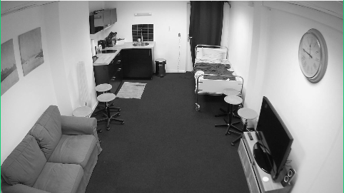

Figure 9 - Image en noir et blanc (teintes de gris)

2ème étape :

Une zone de l’image où se trouve l’écran de la télévision est découpée. Du fait de l’angle de la télévision sur l’image, on ne travaille que sur une partie de l’écran de la télévision.

Cette découpe est avantageuse : elle permet d’éviter certains parasites et minimise les ressources nécessaires au traitement d’images car le zone de travail est réduite. La figure n°10 ci-dessous illustre la découpe réalisée à partir de l’image de la figure n°9 ci-dessus :



Figure 10 - Section de l’écran TV (éteint) déterminant l’état de celle-ci

3ème étape :

Après avoir réalisé cette découpe, il faut établir la valeur moyenne des pixels de cette région.

Les pixels de l’image en teintes de gris sont définis par une valeur allant de 0 à 255 (0 étant le noir et 255 étant le blanc). Lorsque la télévision est éteinte, la valeur moyenne des pixels de cette région varie entre 10 et 20 lorsque la télévision est éteinte. Cette moyenne se calcule en additionnant toutes les valeurs des pixels puis en divisant par le nombre de pixels.

Le seuil choisi à dépasser est 25. Si la valeur moyenne des pixels dépasse ce seuil, la télévision est considérée comme allumée. Sinon, elle est éteinte.

4ème étape :

Cette méthode n’est pas parfaite car des parasites peuvent venir entraver la détection de ces pixels et donner une mauvaise analyse de l’état de la télévision. Parmi ces parasites, nous retrouvons :

* le reflet d’objets sur la télévision.
* le passage d’une personne devant la télévision.
* un moment de noir dû à un film ou à une publicité.

Des conditions ont été mises en place afin des minimiser l’impact de ces parasites. Pour qu’un enregistrement de visionnage TV soit valide et comptabilisé, deux conditions sont nécessaires :

* condition de démarrage : la moyenne des pixels doit être supérieure au seuil pendant 5 secondes afin de considérer un début d’activité de visionnage TV.
* condition d’extinction : la moyenne des pixels doit être inférieure au seuil pendant 5 secondes afin de considérer une fin d’activité de visionnage TV.

Dans le cas où ces critères ne sont pas respectés, l’activité de visionnage TV n’est soit pas démarrée (allumage succinct de la télévision pendant moins de 5 secondes) ou soit pas stoppée (moment de noir durant moins de 5 secondes).

5ème étape :

Transmission des données d’une activité de visionnage TV (date de début et date de fin) sur le réseau comme illustré sur la figure n°5 page 12.

### Tests (scénarios)

Une fois le développement fini, une série de scénarios a été mise en place permettant de tester et de vérifier le bon fonctionnement de cette détection.

Un maximum de cas possibles a été envisagé. Ces cas ont également été testés dans le noir, c’est-à-dire sans lumière dans la pièce.

Aucun bug n’a été remarqué. Des remarques ont été notées pour certains scénarios. Tous les scénarios testés ont été référencés dans le tableau ci-dessous :

|  |  |  |  |  |
| --- | --- | --- | --- | --- |
| Scénario | But du scénario | OK KO | Bug(s) traité(s) / non traité(s) | Remarque(s) |
| 1- tv éteinte -> tv allumée (+5sec) -> tv éteinte (+5sec) | Vérifier le fonctionnement normal d’un enregistrement d’une activité de visionnage TV | **OK** | / | / |
| 2- tv éteinte -> tv allumée (-5sec) -> tv éteinte (+5sec) | Vérifier un non enregistrement (cas TV allumée -5sec) | **OK** | / | / |
| 3- tv éteinte -> tv allumée (+5sec) -> tv éteinte (-5sec) -> tv allumée -> tv éteinte (+5sec) | Vérifier que l’enregistrement ne s’interrompt pas lors de la première extinction (qui dure moins de 5sec) mais bien à la deuxième extinction | **OK** | / | Pas facile à tester car il faut prendre en compte le redémarrage de la tv |
| 4- tv allumée (-5sec) -> tv éteinte (+5sec) | Au démarrage du programme, vérifier le non enregistrement avec TV allumée brièvement | **OK** | / | / |
| 5- tv allumée (+5sec) -> tv éteinte (+5sec) | Au démarrage du programme, vérifier le bon enregistrement d’une activité de visionnage TV | **OK** | / | On a le temps de lancer le programme Qt et d’éteindre la tv |
| 6- tv éteinte -> tv allumée (+5sec) -> parasite -> tv éteinte (+5sec) | Vérifier la tolérance de l’enregistrement aux parasites durant l’allumage | **OK** | / | / |
| 7- tv éteinte -> tv allumée (+5sec) -> tv éteinte (-5sec) -> parasite | Vérifier la tolérance de l’enregistrement aux parasites à l’extinction | **OK** | / | / |
| 8- scénario 1 sans lumière dans la pièce | / | **OK** | / | / |
| 9- scénario 2 sans lumière dans la pièce | / | **OK** | / | / |
| 10- scénario 3 sans lumière dans la pièce | / | **OK** | / | / |
| 11- scénario 4 sans lumière dans la pièce | / | **OK** | / | / |
| 12- scénario 5 sans lumière dans la pièce | / | **OK** | / | / |
| 13- scénario 6 sans lumière dans la pièce | / | **OK** | / | / |
| 14- scénario 7 sans lumière dans la pièce | / | **OK** | / | / |

Scénarios 1 à 7 : les lumières de la pièce sont allumées.

Scénarios 8 à 14 : les lumières de la pièce sont éteintes.

Bilan des scénarios :

Le programme fonctionne correctement et son taux de réussite est, d’après les tests effectués, de 100%. Pour une détection optimale, aucun objet (tabourets, etc…) ne doit être collé à l’écran sous peine de fausser la détection. En effet, un reflet sur la région de la figure n°10 page 18 peut induire le programme en erreur. Il affirmera que la télévision est allumée alors qu’elle ne l’est pas.

### Retour sur les objectifs

L’objectif est atteint même si la méthode utilisée n’est pas celle envisagée au départ du projet. La détection est fiable et permet de se rendre compte de la durée de visionnage TV effectuée par l’individu présent dans le LaboVision.

### Améliorations futures

Il faudrait d’abord vérifier si l’individu se trouve dans le canapé lorsqu’il regarde la télévision ou s’il est dans une autre zone de la pièce. Si l’on cherche à pousser encore plus l’étude, on pourrait vérifier que la personne regarde bien la télévision lorsque celle-ci est allumée.

Actuellement, la personne présente dans la salle regarde la télévision si cette dernière est allumée. Cependant, si la personne s’endort devant la télévision ou quitte le LaboVision en oubliant de l’éteindre, les données recueillies sont faussées.

## Fonctionnalité : détection d’un individu dans les différentes zones de la pièce

### Objectifs

L’objectif de cette fonctionnalité est de surveiller le positionnement de la personne dans chaque zone de la pièce et de comptabiliser le temps passé dans chaque zone. Le LaboVision est découpé en 3 zones : cuisine, chambre et salon (voir figure n°2, page 8).

En plus de comptabiliser le temps passé dans chaque zone, les données recueillies grâce à cette fonctionnalité peuvent permettent de :

* surveiller le temps passé dans la chambre (temps et horaires).
* vérifier les déplacements vers la cuisine à titre de suivi alimentaire.

### Moyens techniques

Les moyens techniques utilisés pour cette fonctionnalité sont les mêmes que ceux utilisés pour la détection de visionnage TV, c’est-à-dire la caméra n°1 (voir figure n°2, page 8) et la librairie OpenCV pour le traitement d’images.

### Développement

Dans le but de développer cette fonctionnalité, 3 étapes sont nécessaires.

1ère étape :

Le flux vidéo de la caméra est récupéré. Sur chaque image du flux est appliquée une méthode de détection de personne qui se nomme : HOG[13]. Cet algorithme encadre la personne détectée. Les liens [5] à [9] de la bibliographie page 33 présentent cette technique.

2ème étape :

Une fois la personne détectée, il ne reste plus qu’à savoir dans quelle zone elle se situe. Pour cela, dans un premier temps, on observe l’évolution de la position du coin inférieur droit de l’encadrement réalisé autour de la personne détectée.

Après plusieurs observations, des zones ont été délimitées où ce coin inférieur droit peut se situer. De ces observations découlent le placement des zones suivantes : salon, chambre et cuisine. Ainsi, si le coin inférieur droit de la détection se situe dans l’une de ces zones, la personne est considérée dans cette zone. Ces zones ne sont pas collées entre elles afin d’apporter une meilleure fiabilité en ce qui concerne le placement de la personne.

3ème étape :

Les tailles des zones ont été configurées à l’aide de pourcentage. Ainsi, ces zones seront toujours placées aux mêmes endroits, peu importe la taille de l’image traitée.

Illustration :

Sur la figure n°11 ci-dessous, on peut observer une détection dans la zone de la cuisine, rendue visible par un rectangle vert. On observe également le périmètre de chaque zone (salon = bleu foncé / cuisine = rouge / chambre = cyan).

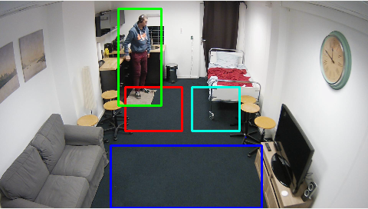

Figure 11 - Détection de la personne

**Remarque :** à chaque changement de zone, un enregistrement concernant la zone précédente est sauvegardé en base de données. Cet enregistrement contient le nom de la zone ainsi qu’une date de début et une date de fin. La date de fin de cet enregistrement sera d’ailleurs la date de début de la zone suivante.

La méthode HOG ne détecte pas toujours correctement. Il arrive que des murs, l’horloge, ou d’autres éléments de la pièce soient détectés. Nous les appellerons : **détections parasites**. Ici, les parasites n’entravent pas le bon fonctionnement de la détection car ces derniers se situent systématiquement en dehors des zones mises en place. Ils ne sont donc pas pris en compte.

### Tests (scénarios)

Une dizaine de scénarios ont été élaborés qui permettent de tester le bon fonctionnement de cette détection dans les différentes zones de la pièce. Ces scénarios couvrent plusieurs comportements possibles de la personne se baladant dans la pièce.

Des notes d’observations (bugs et remarques) ont été prises après le premier passage de chaque scénario. Puis, quelques bugs détectés ont été traités. Enfin, chaque scénario a été testé à nouveau pour valider de façon définitive cette fonctionnalité.

Tous les scénarios testés ont été référencés dans le tableau ci-dessous :

|  |  |  |  |  |
| --- | --- | --- | --- | --- |
| Scénario | But du scénario | OK / KO | Bug(s) traité(s) / non traité(s) | Remarque(s) |
| 1- Pièce vide | Vérifier qu’il n’y a aucune détection parasite | **OK** | Parasites récurrents | / |
| 2- Enchaînement de zones (cuisine, salon, chambre, cuisine) | Vérifier un enchaînement de zone (marche normale) | **OK** | Confusion chambre/salon car détection trop grande | / |
| 3- Enchainement de zones (cuisine, chambre, salon, cuisine) | Vérifier un autre enchaînement de zone (marche normale) | **OK** | / | / |
| 4- Positions changeantes (allongé dans canapé et chambre) | Vérifier s’il y a une détection lorsque la personne bouge dans la zone | **OK** | / | Ne détecte pas les positions allongées (canapé et chambre) mais détecte la télévision allumée (non problématique) |
| 5- Enchainement rapide de zones | Vérifier un enchaînement de zone (marche rapide) | **OK** | / | / |
| 6- Sortie de la pièce | Vérifier la sortie et le retour de la personne dans la pièce | **OK** | / | Considère toujours la personne dans le salon lorsqu’il est sorti de la pièce |
| 7- Allongé dans le salon (chute, etc…) | Vérifier la détection lorsque la personne est allongée sur le sol | **OK** | / | / |
| 8- Assis dans la cuisine (ramasser un objet, etc…) | Vérifier la détection lorsque la personne est assise dans la cuisine | **OK** | / | Pas de détection assis par terre |
| 9- Obstacle tabouret (cuisine) | Vérifier la présence d’un objet sur le passage de la personne | **OK** | / | Un tabouret empêche la détection si la personne se trouve derrière et trop proche de celui-ci |
| 10- 2 obstacles tabourets (cuisine et chambre) | Vérifier la présence de plusieurs objets sur le passage de la personne | **KO** | Détections difficiles à cause des tabourets, notamment celui dans la chambre | / |
| 11- Temps réel | Vérifier la détection de zone en temps réel sur une personne extérieur au projet | **OK** | / | - Problème de latence dû au réseau de l’ISEN (problème résolu à la livraison du projet)  - Plus d'une personne = pas pertinent pour les zones |

Explications des bugs :

* **Bug des parasites récurrents :** après plusieurs tests, 2 parasites récurrents ont été détectés (visible par des rectangles noirs sur la figure n°12 à la page suivante). Ces détections sont sûrement dues à un éclairage variable provoquant ainsi une confusion lors du traitement de l’image. Il a fallu les exclure.

Pour cela, le coin supérieur droit d’un parasite est isolé car celui-ci ne peut pas correspondre à un déplacement normal de l’individu dans la pièce. Deux zones ont été définies aux endroits où se trouvent les coins supérieurs droits de ces 2 parasites. Ainsi ces zones permettent de ne pas prendre en compte leur détection.

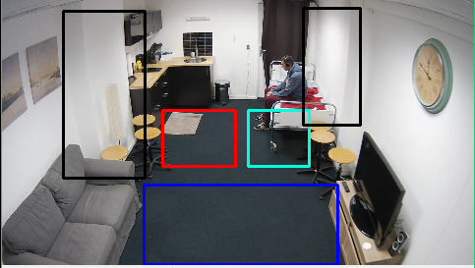

Figure 12 - Visuel des deux détections parasites récurrentes

* **Bug de la confusion chambre/salon car détection trop grande :** il arrive que lorsque la personne arrive dans la zone de la chambre, une détection trop grande ait lieu et resitue l’individu détecté dans le salon alors qu’il vient de s’asseoir ou de s’allonger dans le lit.

Afin d’éviter ce genre de problème, une analyse de la détection a été rajoutée. Si la détection est à la fois trop proche du haut de l’image et à la fois trop proche du bord de la zone du salon (cas illustré par la détection verte sur la figure n°13 ci-dessous), alors cette détection n’est pas prise en compte.

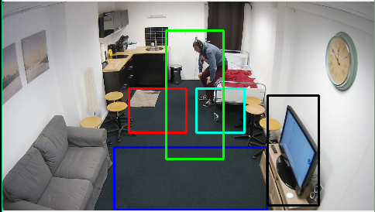

Figure 13 - Confusion chambre / salon

* **Bug des tabourets :** Lorsque la personne passe derrière un tabouret, alors la vue de ses jambes est camouflée par ce tabouret. Cela empêche souvent une bonne détection. Lorsque le tabouret est situé dans la zone du salon ou de la cuisine, son positionnement a peu de conséquences. En effet, le tabouret ne couvre pas la zone entièrement donc la détection est toujours possible.

Néanmoins, un tabouret dans la zone de la chambre pose problème (figure n°14 ci-dessous) car cette zone à un périmètre assez petit. Rien n’a été trouvé pour pallier cette non-détection dans la zone de la chambre : il faut faire en sorte que le tabouret se situe en haut du lit ou qu’il ne soit pas au bord du lit.

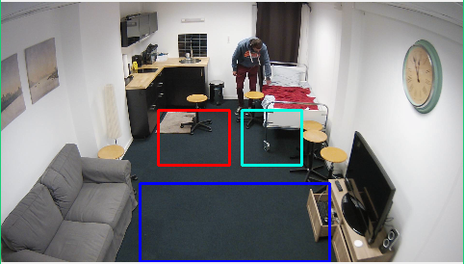

Figure 14 - Tabouret empêchant la détection dans la chambre

Bilan des scénarios :

La détection est fiable dans environ 90% des cas (10 cas valides sur 11). Néanmoins, afin d’optimiser la détection de position lorsque la personne se déplace dans la pièce, quelques mesures peuvent être envisagées, comme le déplacement des tabourets présents au bord du lit.

### Retour sur les objectifs

Cette fonctionnalité est opérationnelle. Certes, elle ne fait pas preuve d’une détection absolument parfaite. Cependant, ces mauvaises détections sont rares et ne durent pas suffisamment longtemps pour considérer cette fonctionnalité comme non opérationnelle.

### Améliorations futures

Il est possible d’envisager de gérer le cas où la personne s’absente de la pièce. Actuellement, lorsqu’elle sort de la pièce, elle est toujours considérée comme présente dans le salon. Il pourrait être possible d’utiliser la caméra à l’extérieur de la salle afin de vérifier la sortie de cette personne.

Une autre amélioration envisageable serait de différencier le cas où l’individu est assis ou allongé dans le lit. Cela permettrait de mieux surveiller son cycle de sommeil.

## Interface web : Monitoring d’activité

### Objectifs

L’objectif était de créer un site web accessible depuis le réseau du LaboVision et pour toute personne connecté au réseau de l’ISEN (voir la figure n°3 page 10). Le site doit permettre :

* d’afficher les données de façon générale sur la page d’accueil du site. Cette page de « résumé » permet rapidement d’obtenir des informations sur l’activité de la personne dans le LaboVision.
* de visualiser, en direct, les données créées après le chargement de la page d’accueil. Ces nouvelles données apparaissent dans une région située en haut de cette page.
* de visualiser des graphiques mettant en forme les données de la page d’accueil.
* d’obtenir plus de détails sur les activités de l’individu ou les anomalies sonores grâce à des pages dédiées, différentes de l’accueil.
* de paramétrer les configurations d’anomalies sonores grâce à une page dédiée.

### Moyens techniques

Ce site a été déployé sur une machine localisée sur le réseau du LaboVision. C’est sur cette machine que la base de données et le serveur web hébergeant le monitoring d’activité ont été installés.

Afin de réaliser ce monitoring, les technologies web classiques (HTML / CSS /JavaScript / PHP) ont été choisies.

Pour obtenir un site s’adaptant à différentes résolution, la technologie Skeleton JS (voir le lien [4] de la bibliographie page 33) a été privilégiée.

### Développement

Son développement a été rapide puisque nous maîtrisons bien ces technologies. De plus, le site n’est pas d’une grande complexité puisqu’il s’occupe majoritairement d’afficher les données de la base. L’annexe n°1 (présente en fin de dossier) offre un bon aperçu de la page d’accueil du monitoring.

La partie qui a demandé le plus de temps de développement est la page de gestion des configurations d’anomalies sonores. Sur cette page, un formulaire permet de modifier ces configurations. Ce formulaire est visible sur la figure n°15 ci-dessous :

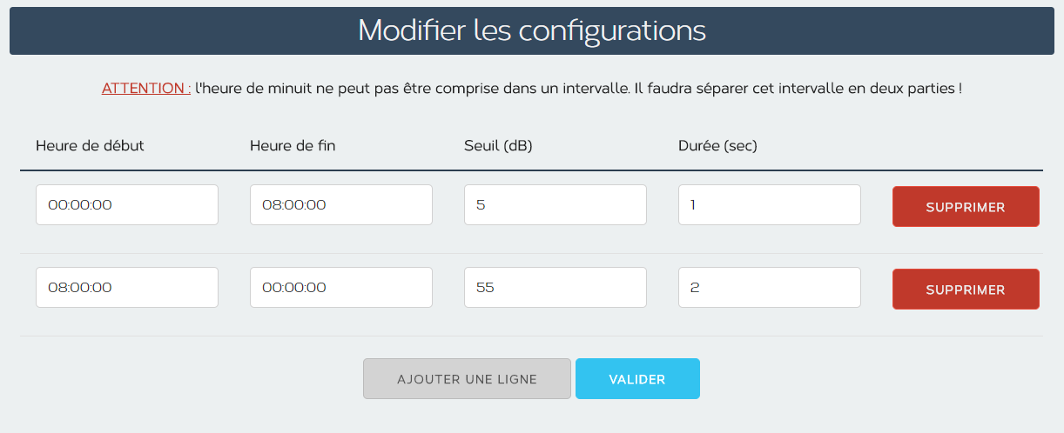

Figure 15 - Formulaire de gestion des configurations d'anomalies sonores

### Tests

Il a été réalisé 3 phases de test.

Vérifier que les graphiques de la page d’accueil fonctionnent avec les bonnes données

Ce test a été rapide puisque la technologie que utilisée pour l’affichage des graphiques est simple d’utilisation (Highcharts[14]). L’ensemble des graphiques fonctionnent parfaitement.

Vérifier le fonctionnement du formulaire de gestion des configurations

Pour que le formulaire (figure n°15 page précédente) soit considéré comme fonctionnel, il faut :

* que l’ensemble de ces champs sont renseignés.
* que les heures de début et de fin soient au bon format (heures : minutes : secondes).
* qu’un horaire soit compris dans un et un seul intervalle « Heure de début » - « Heure de fin », à l’exception de ces deux valeurs qui peuvent caractériser un début et une fin d’intervalle à la même heure.
* que le seuil et la durée soient un nombre entier supérieur à 0.

Responsive design[15] fonctionnel sur différents terminaux

Le monitoring d’activité a été testé sur plusieurs terminaux : le rendu est celui souhaité. Le site s’adapte bien aux différentes résolutions. L’annexe n°1 et la figure n°16 ci-dessous illustre l’adaptabilité de notre monitoring à ces différentes résolutions :

|  |  |
| --- | --- |
|  |  |

Figure 16 - Aperçu du monitoring d’activité sur un téléphone portable (haut et bas de la page d’accueil)

## Livraison du projet

### Installation des programmes sur les machines du LaboVision

Une fois l’ensemble des développements achevés pour les 4 programmes (voir figure n°3 page 10), ils ont été déployés sur des machines du réseau LaboVision.

L’objectif de ce déploiement est de ne pas à avoir à lancer les programmes sur un ordinateur d’un utilisateur. L’autre avantage réside dans le fait que ces programmes tournent en continue. Ils sont opérationnels à tout moment, à l’exception du programme de détection des anomalies sonores.

En effet, pour fonctionner, ce programme nécessite un microphone. Il faut donc une machine physiquement présente dans le LaboVision pour pouvoir brancher un microphone. Comme le microphone utilisé ne fait pas partie du matériel fourni par le LaboVision, le programme est uniquement lancé lorsque le microphone est présent dans la pièce.

### Rendu du projet

Un dossier de rendu a été fourni à l’encadrant du projet (Michaël Aron). Il contient l’ensemble des développements réalisés (base de données, programmes ainsi que le monitoring d’activité). Un fichier texte « README », présent dans ce dossier, fait office de documentation technique. Dans ce fichier est présenté le contenu de ce dossier de rendu ainsi que la démarche à suivre pour déployer le projet.

### Documentation utilisateur

Une documentation utilisateur concernant le monitoring d’activité est disponible au format PDF. Dans un premier temps, elle présente au lecteur le monitoring d’activité puis fait découvrir ses fonctionnalités afin de mieux les appréhender.

L’annexe n°2 présente en fin de dossier correspond à la table des matières de cette documentation.

# Retour sur la gestion de projet

## Cahier des charges

Le cahier des charges permet de poser le contexte, de définir les besoins et de prévoir le rendu final. Au vu de la finalité du projet, notre cahier des charges, visible à la page 34, a bien été respecté dans l’ensemble.

Sur les 4 fonctionnalités du monitoring, une seule n’a pas été développée dans un souci de temps et de complexité : il s’agit de la fonctionnalité « Temps debout / non debout ». Par ailleurs, les améliorations envisagées n’ont pas été développées. Celles-ci étaient prévues en cas d’avancement confortable dans le projet, ce qui n’a pas été le cas.

En ce qui concerne les fonctionnalités web, elles ont toutes été développées. Des améliorations ont même été ajoutées afin d’avoir plusieurs données visibles dès la page d’accueil.

Le modèle de conception de données a dû subir quelques changements en cours de développement, mais sans modification majeure pouvant causer une grande restructuration.

Les maquettes élaborées dans le cahier des charges sont très proches du site web proposé, même si le contenu se différencie parfois légèrement. De plus, la configuration des anomalies collent exactement à ce qui été était prévu.

## Comparaison planning prévisionnel / planning réel

Globalement, le planning prévisionnel, disponible à la page 41, a été respecté. Aucune tâche ne figurant pas dans le planning n’a été rajoutée par oubli.

En termes de durée, la fonctionnalité « Emplacement de la personne dans la pièce » a demandée plus de temps que prévu. Cette dernière demandait des connaissances plus poussées en traitement d’images d’où sa sous-estimation dans le planning prévisionnel.

Après avoir réussi à développer cette fonctionnalité, le développement de la fonctionnalité « Temps debout / non debout » a été remis en question. Celui-ci demandait également des connaissances importantes en traitement d’images. N’étant pas en avance dans le projet, il a été décidé de ne pas développer cette fonctionnalité afin de perfectionner les fonctionnalités existantes et d’offrir une interface web plus agréable que celle prévue initialement.

Durant la dernière semaine consacrée au développement, le site web a été achevé ainsi que les tâches de la partie « Derniers pas » du planning qui fait référence à l’intégration / livraison. Par conséquent, ce choix d’enlever une fonctionnalité a permis de rester dans les délais prévus.

## Méthode de travail

Nous avions pour habitude de faire lire ou tester le code à la fin de chaque développement par l’autre membre du binôme. Cette vérification permettait à l’autre personne du binôme de comprendre comment fonctionne une fonctionnalité qu’il n’a pas développée.

Notre encadrant de projet a pu suivre notre avancement de près et ceci grâce à des comptes-rendus envoyés à la fin de chaque semaine. Ces comptes-rendus contenaient :

* les objectifs de la semaine.
* l’état d’avancement de ces objectifs.
* les objectifs de la semaine suivante.
* d’éventuelles remarques.

Un exemple de compte-rendu se trouve en annexe n°3 en fin de dossier. Grâce à ces comptes-rendus, notre encadrant pouvait nous contacter en cas d’une mauvaise orientation du projet.

Il nous arrivait aussi de contacter notre encadrant pour lui demander des précisions sur certains aspects du projet afin d’être sûr de bien répondre à la demande. Nos entrevues pouvaient être physiques (dans son bureau) ou virtuelles (via Skype[16], par exemple).

Nous en profitions pour lui montrer les fonctionnalités déjà opérationnelles. Chaque entrevue se terminait par un récapitulatif écrit de cette entrevue.

# Conclusion

Après plusieurs mois de travail, le projet est abouti et fonctionnel dans les grandes lignes. Le monitoring d’activité est d’ores et déjà accessible depuis le LaboVision. Il est également accessible par des utilisateurs connectés au réseau de l’ISEN. Il serait intéressant à l’avenir d’intégrer ce monitoring au site web déjà existant du LaboVision.

Le monitoring d’activité répond bien à son objectif principal : proposer une interface permettant d’établir un suivi de l’activité de la personne présente dans le LaboVision.

Le monitoring d’activité apporte un nouveau panel dans la quête de données au sein du LaboVision par rapport aux fonctionnalités déjà existantes de cette pièce.

Une documentation technique est disponible afin de reprendre le projet. Une documentation utilisateur est disponible pour mieux appréhender le monitoring d’activité.

# Bibliographie

**Documentations officielles :**

|  |  |  |
| --- | --- | --- |
| **[1]** | C++ : | <http://devdocs.io/cpp/> |
| **[2]** | Qt : | <http://doc.qt.io/qt-5/> |
| **[3]** | OpenCV : | <http://docs.opencv.org/3.1.0/> |
| **[4]** | Skeleton JS : | <http://getskeleton.com/> |

**Détection de zone :**

|  |  |
| --- | --- |
| **[5]** | <https://www.learnopencv.com/histogram-of-oriented-gradients/> |
| **[6]** | <https://www.learnopencv.com/image-recognition-and-object-detection-part1/> |
| **[7]** | <https://fr.wikipedia.org/wiki/Histogramme_de_gradient_orient%C3%A9> |
| **[8]** | <http://docs.opencv.org/2.4/modules/gpu/doc/object_detection.html> |
| **[9]** | <http://mccormickml.com/2013/05/09/hog-person-detector-tutorial/> |

**Détection d’une anomalie sonore :**

|  |  |
| --- | --- |
| **[10]** | <https://www.codeproject.com/Articles/421287/Cross-Platform-Microphone-Audio-Processing-Utility> |
| **[11]** | <https://stackoverflow.com/questions/2445756/how-can-i-calculate-audio-db-level> |

# Cahier des charges

Le cahier des charges disponible ci-dessous a été coupé pour supprimer la première partie superflue qui comprend : une page de couverture, une table des matières et une introduction.

**Expression fonctionnelle du besoin**

Dans un premier temps nous aborderons les fonctionnalités qui seront mises en place afin de suivre l’activité du patient (il s’agit du fond). Toutes ces fonctionnalités s’inscrivent dans une volonté, pour un spécialiste de la santé, de contrôler l’activité d’un patient afin de juger ses habitudes quotidiennes bonnes ou mauvaises dans le cadre de sa pathologie.

Ensuite nous nous intéresserons aux fonctionnalités apportées par l’interface web du monitoring d’activité (il s’agit de la forme).

**Fonctionnalités du suivi de l’activité du patient**

|  |  |
| --- | --- |
| **Temps passé devant la télévision** | |
| Description | L’objectif est de pouvoir quantifier le temps passé devant la télévision. |
| Intérêt | Identifier une utilisation abusive de la télévision. |
| Mise en place | Utilisation d’une prise de courant IP afin de détecter l’allumage de la télévision et de le comptabiliser. |
| Contrainte(s) |  |
| Niveau de priorité | **1** |

|  |  |
| --- | --- |
| **Présence du patient dans les différentes parties de la pièce** | |
| Description | Être capable de connaître le temps passé dans chaque partie de la pièce afin de mieux comprendre son utilisation de la pièce. |
| Intérêt | Vérifier une certaine mobilité / présence minimum au lit. |
| Mise en place | 1. Définir les limites spatiales de chaque partie de la pièce. 2. Récupération de la position du patient. |
| Contrainte(s) | Une seule personne présente dans la pièce. |
| Niveau de priorité | **2** |

|  |  |
| --- | --- |
| **Evolution du bruit sonore** | |
| Description | Evaluer dans le temps le bruit global de la pièce (en dB). |
| Intérêt | Détecter une anomalie sonore (volume trop important, horaires inhabituels). |
| Mise en place | Récupération des niveaux des micros présents dans la pièce. |
| Contrainte(s) |  |
| Niveau de priorité | **3** |

|  |  |
| --- | --- |
| **Temps debout / non debout** | |
| Description | Comptabiliser le temps debout/non debout du patient. |
| Intérêt | Contrôler la mobilité du patient (trop ou pas assez importante). |
| Mise en place | Détection de la position debout de la personne. |
| Contrainte(s) |  |
| Niveau de priorité | **4** |

Des améliorations sont déjà envisagées, et seront réalisées en fonction de l’avancement du projet :

|  |  |
| --- | --- |
| **Evolution du bruit sonore / Présence du patient dans les différentes parties de la pièce** | |
| Amélioration | Système d’alertes en cas d’anomalie avec paramétrage des seuils. |

|  |  |
| --- | --- |
| **Temps passé devant la télévision / Présence du patient dans les différentes parties de la pièce** | |
| Amélioration | Faire le lien entre les deux fonctionnalités pour savoir où se trouve le patient lorsque la télévision est allumée. |

**Interface web du monitoring d’activité**

|  |  |
| --- | --- |
| **Visualisation des différentes données, graphes.** | |
| Description | Afficher les données des fonctionnalités de l’activité du patient. |
| Intérêt | Centraliser les données en un même point. |
| Mise en place | Rajout d’un onglet « monitoring d’activité » dans l’application web existante. |
| Contrainte(s) | Ergonomie, simplicité de lecture, présence des données sur une unique page. |
| Niveau de priorité | **3** |

|  |  |
| --- | --- |
| **Définir/Modifier/Supprimer des anomalies sonores** | |
| Description | L’utilisateur doit pouvoir gérer la caractérisation des anomalies sonores. |
| Intérêt | Définir les caractéristique d’une anomalie sonore afin de la détecter (niveau sonore de déclenchement, pendant combien de temps, sur quelle plage horaire). |
| Mise en place | Formulaire intégré au monitoring pour réaliser cette gestion. |
| Contrainte(s) | Le formulaire sera présenté en overlay. |
| Niveau de priorité | **3** |

|  |  |
| --- | --- |
| **Sélection temporelle des données** | |
| Description | Conditionner la sélection des données à afficher suivant un intervalle de temps / une plage horaire. |
| Mise en place | 2 listes déroulantes contenant respectivement l’intervalle de temps (jour, semaine, mois, global) et la plage horaire (définie ou non définie, ex : 14h – 17h). |
| Contrainte(s) | 1. Paramètres influençant l’affichage de toutes les données des fonctionnalités du monitoring. 2. Présence des listes déroulantes en haut de la page monitoring. 3. Bouton OK pour valider la sélection des listes déroulantes. 4. Indication visuelle sur le bouton OK si les liste déroulantes sont modifiées afin de rappeler à l’utilisateur de rafraîchir le monitoring. |
| Niveau de priorité | **4** |

La fonctionnalité « Présence du patient dans les différentes parties de la pièce » est notre seule tâche critique. En effet, celle-ci demande des compétences nouvelles et pas forcément évidentes. Cette tâche va donc nous prendre plus de temps à réaliser que les autres. Si le temps venait à nous manquer, nous empièterons sur le temps dédié au développement de la dernière fonctionnalité du monitoring « Temps debout / non debout » quitte à ne pas la développer.

En cas de blocage dans le développement, nous ferons appel à nos professeurs référents afin de demander une aide extérieure. De plus, nous travaillerions sur notre temps personnel, c’est-à-dire normalement non consacré au projet.

**Diagramme de pieuvre**

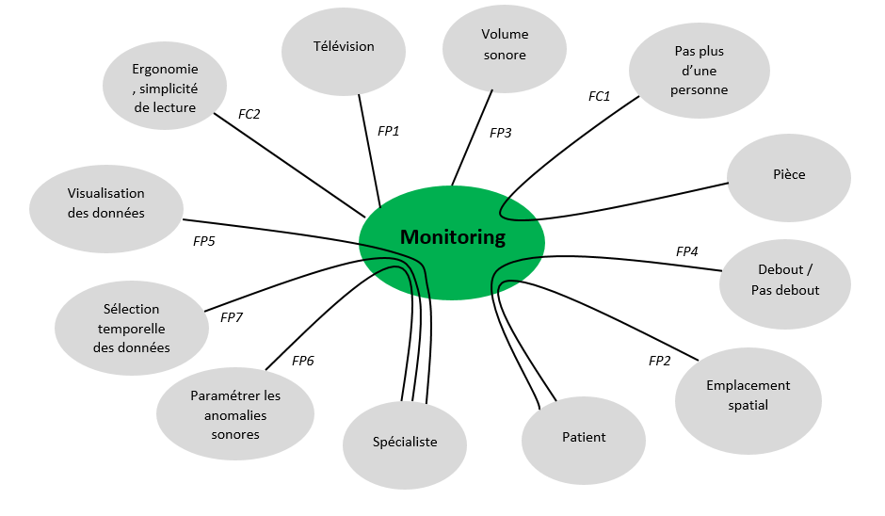

|  |  |
| --- | --- |
| Fonction principale 1 (FP1) | Comptabiliser le temps de visionnage de la télévision. |
| Fonction principale 2 (FP2) | Être capable de connaître le temps passé par le patient dans chaque partie de la pièce. |
| Fonction principale 3 (FP3) | Suivre l’évolution du bruit sonore. |
| Fonction principale 4 (FP4) | Comptabiliser le temps passé debout / non debout par le patient. |
| Fonction principale 5 (FP5) | Visualiser toutes les données de l’activité du patient sur le monitoring. |
| Fonction principale 6 (FP6) | L’utilisateur doit pouvoir définir une anomalie sonore à l’aide d’un formulaire de paramétrage. |
| Fonction principale 7 (FP7) | L’utilisateur doit pouvoir afficher les données dans un intervalle de temps donné et dans une plage horaire donnée. |
| Fonction contrainte 1 (FC1) | Une et une seule personne doit être présente dans la pièce. |
| Fonction contrainte 2 (FC2) | Le monitoring doit être ergonomique, simple à lire. Les données sont présentées sur une seule page. |

**Modèles de base de données**

**Précisions sur les données à stocker**

Nous avons besoin de stocker les données générées suite à l’activité du patient dans le LaboVision. Nous distinguons 2 types d’enregistrements en utilisant le matériel présent dans la pièce :

* Les enregistrements « continus » caractérisant une activité en cours et qui s’évaluent sur une période (exemple : temps passé dans le salon).
* Les enregistrements « non continus » qui correspondent à des relevés de mesures à un instant donné (exemple : niveau sonore).

Concernant le niveau sonore de la pièce, nous souhaitons pouvoir identifier un niveau sonore anormalement élevé : le seuil de déclenchement et la durée pour laquelle le niveau sonore est plus élevé que ce seuil sont des paramètres qui doivent être stockés car ils vont pouvoir être manipulés par l’utilisateur du monitoring d’activité.

**Modèle conceptuelle de données**

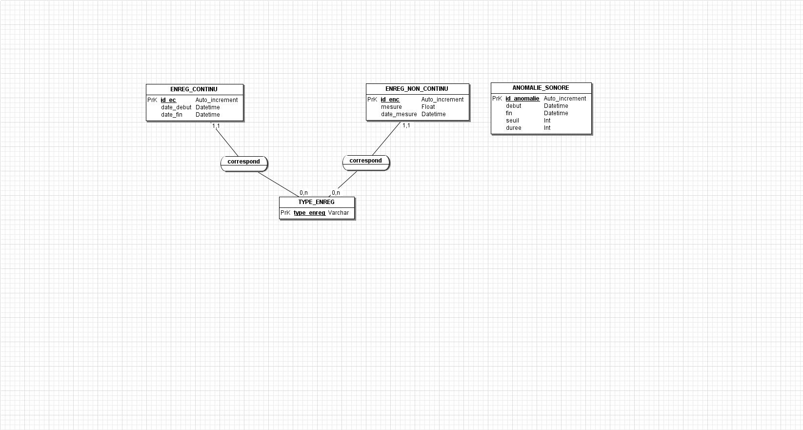

**Modèle physique de données**

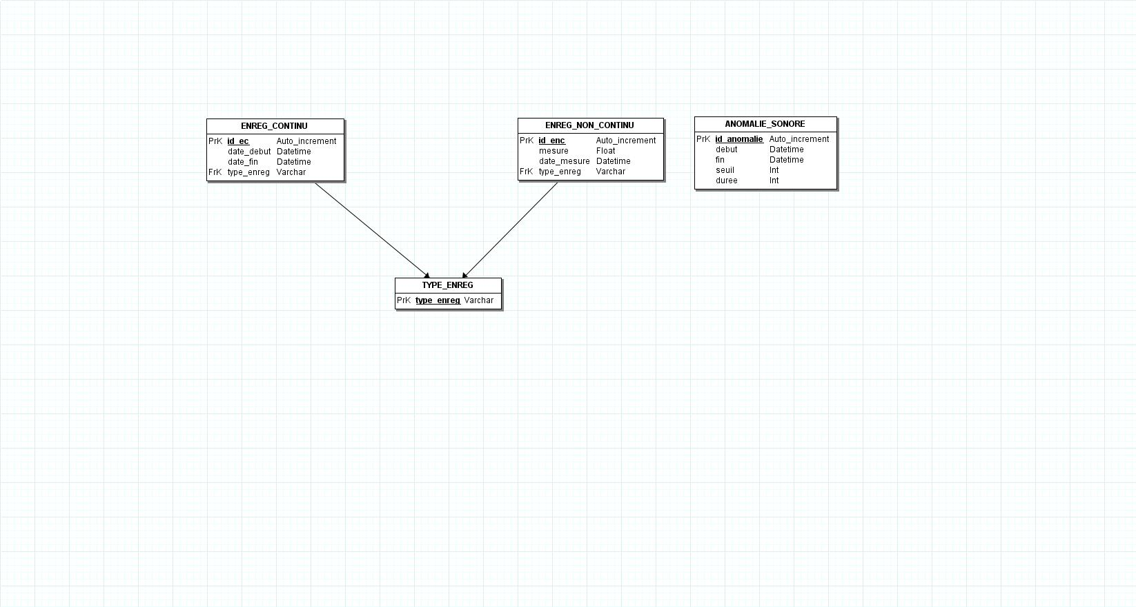

**Maquette**

**Précisions sur la maquette**

Pour rappel, le monitoring développé a pour objectif d’être intégré à l’application web préexistante. Cette application web propose déjà des services regroupés dans des onglets différents suivant leur nature (tracking, détection de chutes, etc). Le monitoring d’activité sera ajouté à cette application par l’intermédiaire d’un nouvel onglet « Monitoring d’activité ».

Ce monitoring présentera les données enregistrées des fonctionnalités présentées précédemment. Comme il n’est pas nécessaire de séparer ces données dans différentes sections, le monitoring d’activité sera affiché sur une page uniquement. Pour les anomalies sonores, l’utilisateur aura accès à un paramétrage afin de définir une anomalie sonore.

**Page du monitoring d’activité**

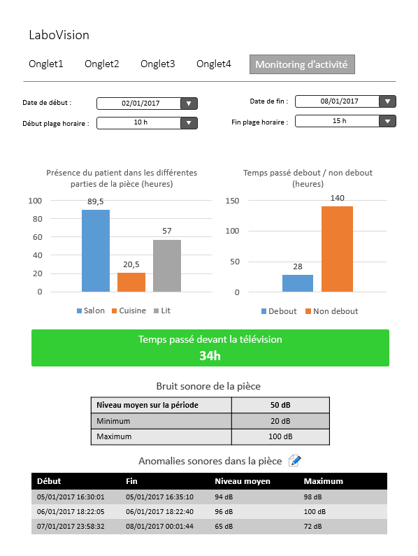

**Paramétrer une anomalie sonore**

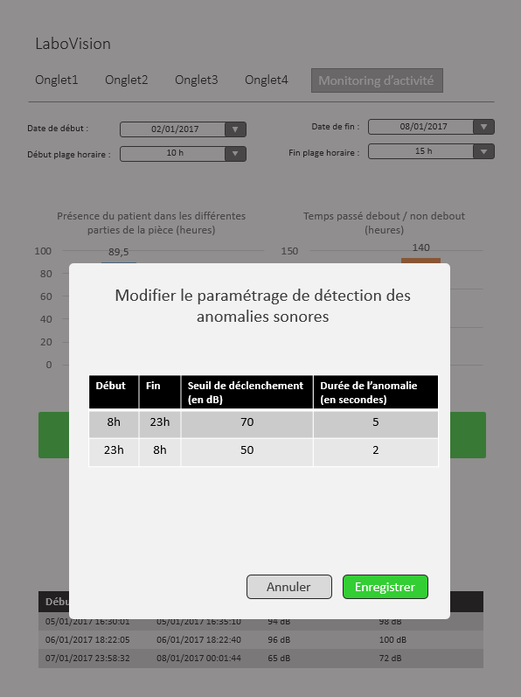

**Technologies**

**Monitoring d’activité**

Afin de développer le monitoring d’activité (application de type web), nous allons utiliser les mêmes technologies que celles utilisées actuellement pour l’application existante, soit :

* HTML5 : format de balisage conçu pour représenter les pages web.
* CSS3 : mise en forme du contenu.
* JavaScript : interactions / animations de la page.
* PHP : langage côté serveur permettant la génération dynamique de page (lecture de la base de données).
* High Charts JS ou Morris JS : technologies JS permettant de générer différents types de graphiques.

**Développement des fonctionnalités**

En ce qui concerne les fonctionnalités à réaliser, nous pensons utiliser les technologies suivantes :

* C++ : langage objet qui sera utilisé en majorité pour le développement des fonctionnalités (algorithmes).
* Qt : API orientée objet (principalement utilisée pour les WebSockets).
* OpenCV : bibliothèque graphique libre utilisée pour le traitement d'images en temps réel.
* Matlab : langage de programmation avec interface, très utilisé pour les calculs numériques.

**Délais**

Le planning prévisionnel illustre la répartition des tâches et des livrables dans le temps. Pour simple rappel, les dates de livraisons sont :

* Rapport du projet, 24/05/2017
* Démonstration, 29/05/2017
* Soutenance, 31/05/2017

Nous disposons de 44 journées dont :

* 5 jours destinés à la gestion de projet / conception.
* 33 jours pour la réalisation du projet.
* 6 derniers jours consacrés aux livrables, présentations, etc.

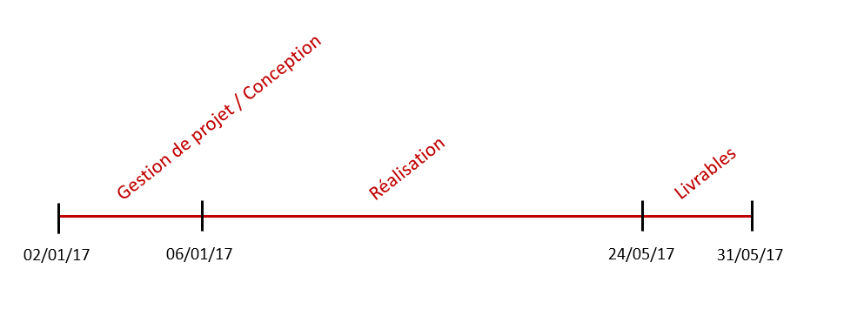

# Planning prévisionnel

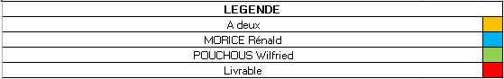

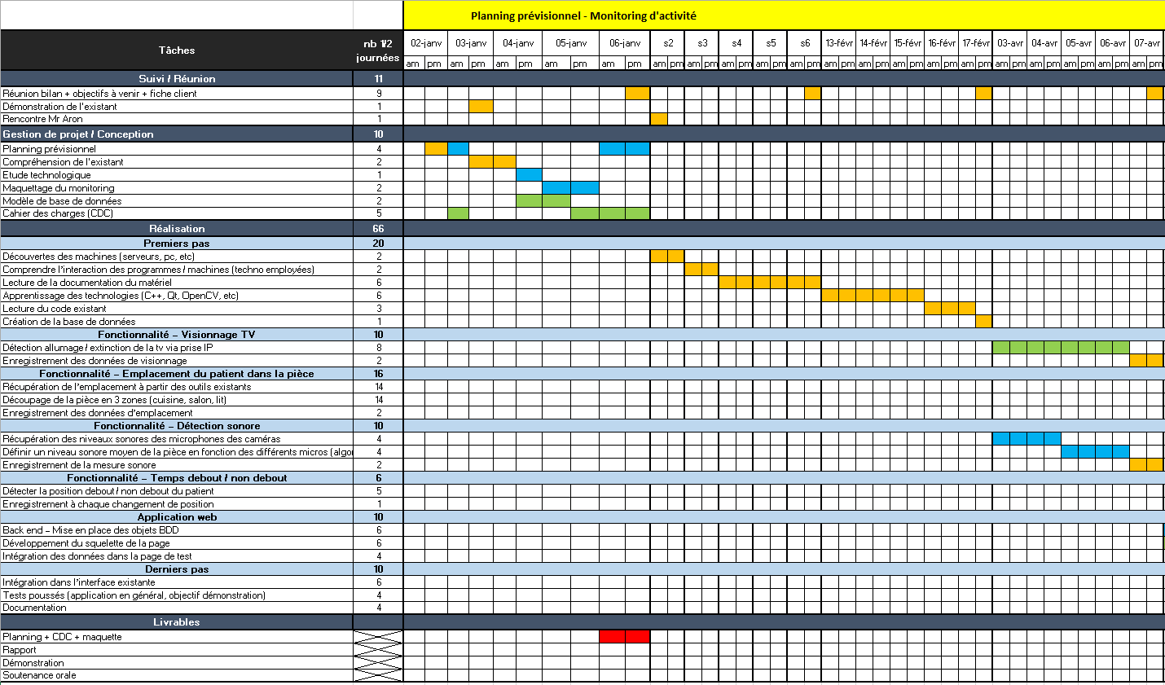

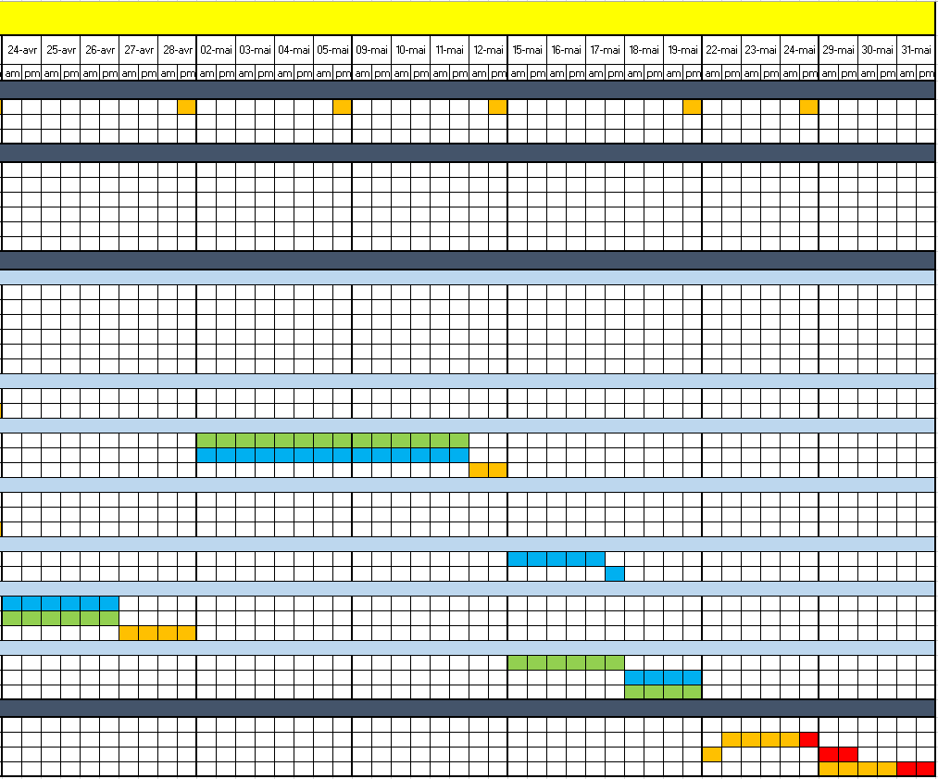

# Annexes

## Annexe n°1 : Aperçu de la page d’accueil du monitoring d’activité

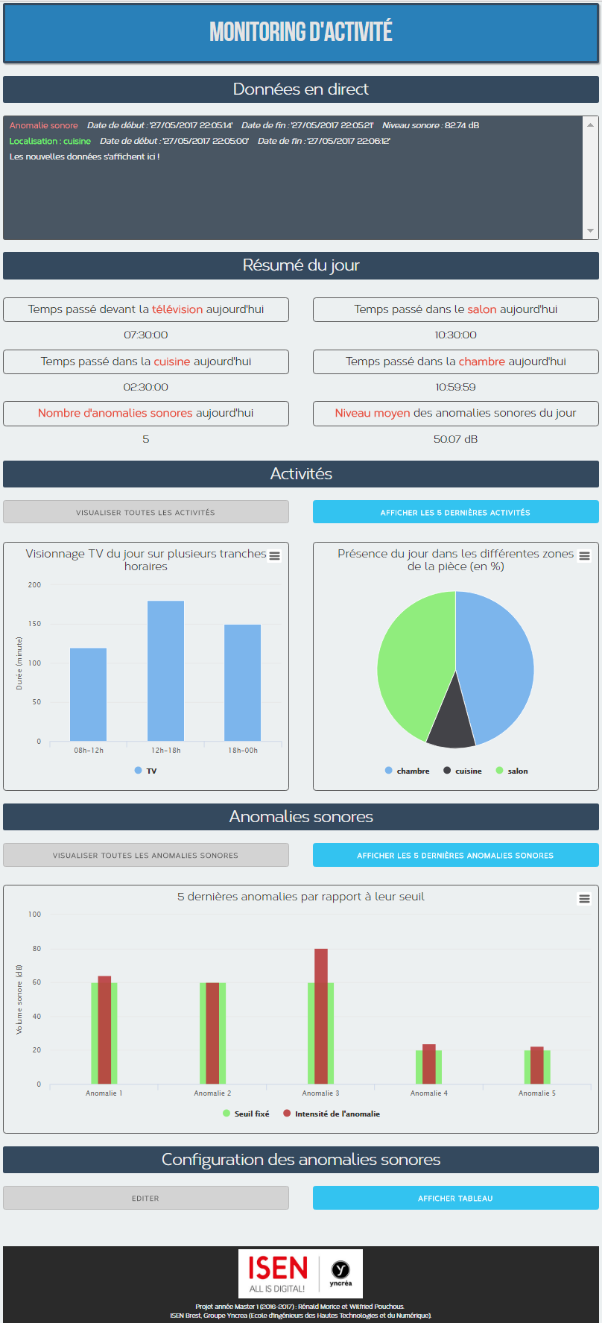

## Annexe n°2 : Table des matières de la documentation utilisateur du monitoring d’activité

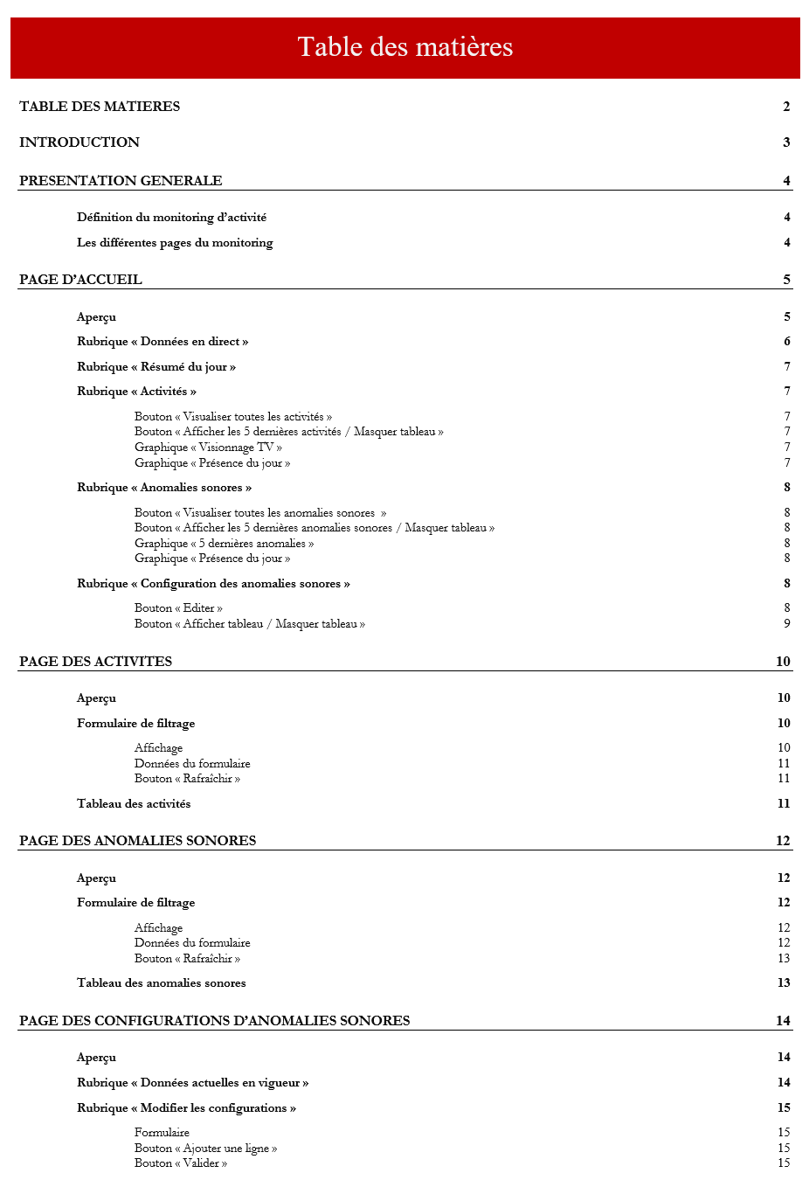

## Annexe n°3 : Exemple de compte-rendu

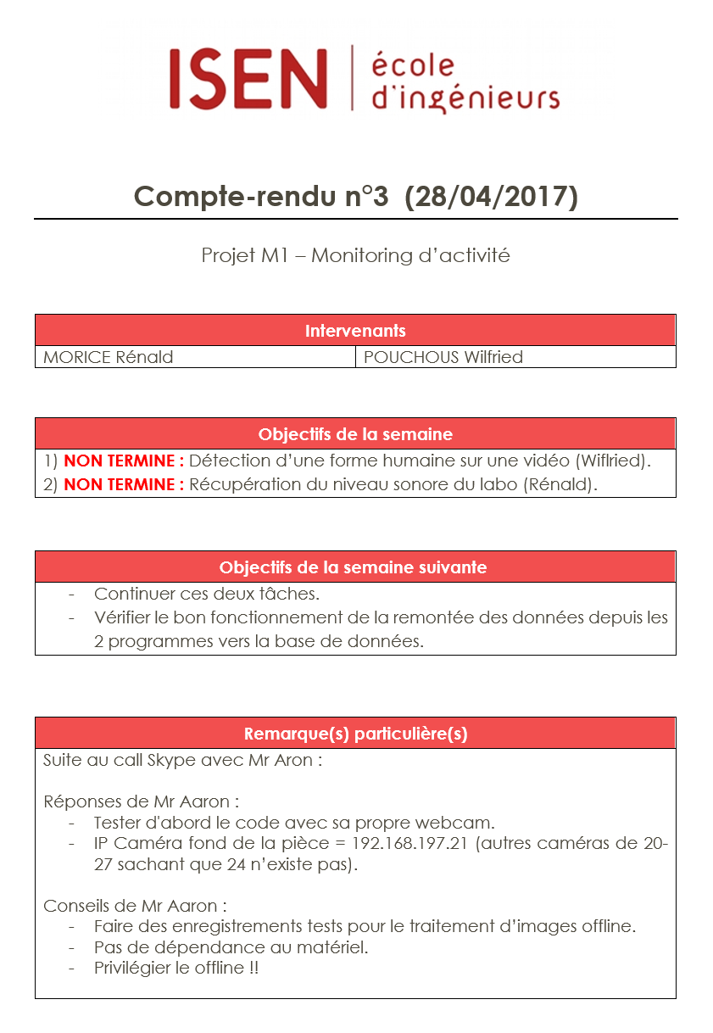

1. Institut Supérieur de l'Electronique et du Numérique (<www.isen.fr>)
2. Master 1 : 4ème année à l’ISEN
3. Domotique : ensemble de composants, techniques qui permettent de connecter un habitat (confort, sécurité, énergie).
4. Multiprise IP : multiprise connectée au réseau internet avec la possibilité d'allumer ou d’éteindre une prise à distance.
5. MySQL : système de bases de données libre d’utilisation.
6. PHP : langage de programmation pour produire des fichiers exécutés sur le serveur web.
7. JSON : format de données permettant de représenter de l’information structurée suivant un formalisme précis.
8. Qt : surcouche au langage de programmation C++, notamment utilisée par ses composants gérant les connexions réseaux.
9. WebSocket : technologie qui permet le développement d’applications temps-réel performantes en assurant une connexion permanente entre un client et un serveur.
10. Décibel (dB) : unité de mesure acoustique qui permet d'évaluer des intensités sonores.
11. Multiprise IP : multiprise connectée au réseau internet avec la possibilité d'allumer ou éteindre une prise à distance.
12. Bibliothèque graphique libre spécialisée dans le traitement d'images en temps réel.
13. HOG : Histogramme de gradient orienté.
14. Highcharts : librairie JavaScript pour faire des graphiques (<www.highcharts.com>).
15. Responsive design : ensemble de techniques de conception d’un site web pour que son contenu s'adapte automatiquement à la résolution écran du terminal qui est utilisé pour le visionner.
16. Skype : Logiciel qui permet aux utilisateurs de passer des appels téléphoniques ou vidéo via Internet.